Slikajte na zanimljiv način
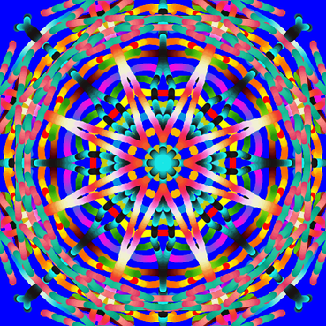
permadi.com/java/spaint/spaint.html

Učiteljica: Dolores Begedin

